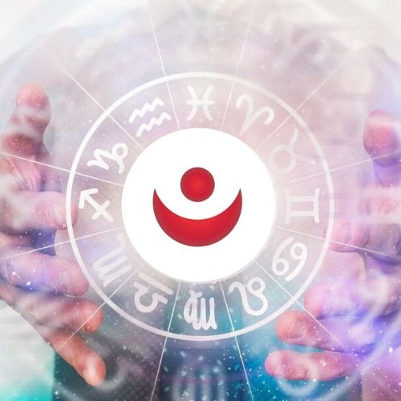
INTERPRETACIÓN CARTA ASTRAL
Nombre

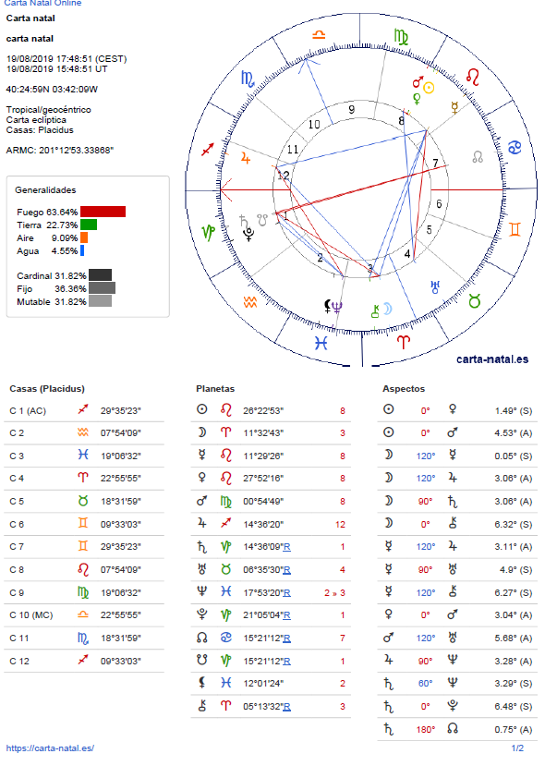

Ecuación Astrológica:
Signo de Nacimiento:
Ascendente:
Luna:
Elemento dominante:
:Nodo Norte
La cruz astrológica está formada por los ejes ….. La cruz representa un resumen de la carta astral, los cuatros pilares de la vida que representan su viaje: lo que tiene que aprender consigo mismo (Signo ascendente); lo que tiene que trabajar con su familia (Signo FC); el aprendizaje en las relaciones con el entorno y en el matrimonio (SIGNO descendente) y por último, su aportación a la sociedad (SIGNO MC).

Análisis de las casas
- Casa I: es la casa del ascendente y nos define la identidad personal que la persona debe descubrir o desarrollar a partir de los 30 años, momento en que la persona entra en la madurez y necesita encontrarse consigo misma. Representa nuestro proyecto personal y la identidad que venimos a desarrollar en esta vida, la energía que necesitamos descubrir y desarrollar para conectar con quienes somos.

Signo Xxxx… de X a 30 y Signo Xxxx de 0 a X grados: “yo soy ………..”

Descripción y aspectos planetarios

Consejo:.

- Casa II: habla de la relación con el mundo material, incluido el cuerpo físico, las posesiones materiales y la abundancia. Es la casa donde se ven los dones y talentos de la persona que viene a desarrollar (casa VI) para cumplir su propósito de vida (casa X), estos recursos innatos que nos permiten generar abundancia en nuestra vida. También habla de la capacidad de estar en el mundo material, anclarnos a la vida viviendo desde el gozo y la presencia.
SignoXxxx… de X a 30 y SignoXxxx de 0 a X grados: “yo tengo ………..”

Descripción y aspectos planetarios

Consejo:
- Casa III: es la casa que se relaciona con nuestra forma de pensar y de ver la vida, según lo que aprendemos en nuestra infancia. También da información sobre pequeños estudios y viajes cortos. Es la casa que habla sobre la educación recibida en la infancia y sobre cómo se forman los patrones de pensamientos en el niño y sus primeras interacciones sociales, con hermanos o compañeros de colegio. Es una información valiosa que nos ayuda a ver en la edad adulta que patrones, creencias y formas de ver la vida necesitamos actualizar.

SignoXxxx… de X a 30 y SignoXxxx de 0 a X grados: “yo pienso………..”

Descripción y aspectos planetarios

Consejo:
- Casa IV: esta casa habla de cómo la persona vive sus emociones y como las manifiesta en relación a lo aprendido en la infancia. Es la casa de las raíces y del hogar. Habla de la manera en la que vivimos los sentimientos y las emociones y nos informa sobre el propósito que tiene la persona formando una nueva familia.

SignoXxxx… de X a 30 y SignoXxxx de 0 a X grados: “yo siento………..”

Descripción y aspectos planetarios

Consejo:

- Casa V: es la casa del ocio, de las actividades creativas. Nos da información sobre cómo nos gusta divertirnos, en que aspectos de la vida nos gusta canalizar nuestra creatividad, y también sobre los hijos, vistos como proyectos creativos.. También nos habla de los signos que tienen un magnetismo grande sobre nosotros.
SignoXxxx… de X a 30 y SignoXxxx de 0 a X grados: “yo quiero………..”

Descripción y aspectos planetarios

Consejo:

- Casa VI: es la casa de la salud, de las rutinas y del trabajo cotidiano. Nos habla de la relación con el cuerpo físico y de las pequeñas enfermedades. Cuando no desarrollamos nuestro don y vivimos sin hacer un crecimiento personal y sin tener conciencia de nuestras capacidades, el cuerpo físico nos da señales. Estas señales están relacionadas con los signos que tenemos en casa VI. Casi siempre, los dolores pasajeros de alguna parte del cuerpo hablan de equivocaciones en nuestro camino, de no saber elegir lo que nos hace bien. La casa VI nos habla del tipo de rutinas y actividades que nos ayudan a mantener la salud así como la energía que hay que desarrollar en el trabajo en el día a día.

SignoXxxx… de X a 30 y SignoXxxx de 0 a X grados: “yo analizo………..”

Descripción y aspectos planetarios

Consejo:

- Casa VII: es la casa de las relaciones con el entorno, los socios, del propósito de pareja y del matrimonio. Aquí se ve el trabajo de la persona en relación con los demás, también es la casa de los enemigos declarados. Nos habla de la energía que necesitamos para vivir en pareja, el tipo de personas que nos complementan a la hora de asociarnos. Casa VII también es la casa del equilibrio y de la armonía interior, del equilibrio en las relaciones entre dar y recibir.
SignoXxxx… de X a 30 y SignoXxxx de 0 a X grados: “yo equilibro………..”

Descripción y aspectos planetarios

Consejo:

- Casa VIII: es la casa del alma y de la sombra, la parte más oculta de nuestro ser. Esta casa habla de nuestros miedos, apegos y deseos que tenemos guardados en nuestro inconsciente, de los procesos de transformación que necesitamos transitar para sacar a la luz las partes más ocultas de nuestro ser.
SignoXxxx… de X a 30 y SignoXxxx de 0 a X grados: “yo deseo………..”

Descripción y aspectos planetarios

Consejo:

- Casa IX: es la casa de los estudios en la edad adulta, de los viajes y especialmente de los aprendizajes personales. La casa IX nos informa sobre lo que debemos comprender para evolucionar y cumplir nuestro destino. Es la casa de la auto enseñanza, de la búsqueda de nuestro camino y propósito de vida, de las experiencias que nos ayudan a evolucionar.

SignoXxxx… de X a 30 y SignoXxxx de 0 a X grados: “yo comprendo………..”

Descripción y aspectos planetarios

Consejo:

- Casa X: nos habla de la salida a la sociedad, de cómo nos perciben los demás. Habla de la fama, de lo que venimos a materializar y aportar en el mundo conectando con nuestros dones de casa II y desarrollándolos en la casa VI. Es el legado que dejamos en el paso por esta vida, nuestro propósito de vida entendido como algo que venimos a hacer y aportar a la sociedad.
SignoXxxx… de X a 30 y SignoXxxx de 0 a X grados: “yo materializo………..”

Descripción y aspectos planetarios

Consejo:
- Casa XI: esta casa habla de la relación con el coelctivo y también de los verdaderos amigos y del trabajo de cara a los grandes grupos y asociaciones. Esta casa nos informa sobre nuestra aportación a lo colectivo y la energía que aportamos dentro de los grupos.
Leo de 27 a 30 y Virgo de 0 a 26 grados: “Yo actúo con orgullo y humildad al servicio de la vida”.

SignoXxxx… de X a 30 y SignoXxxx de 0 a X grados: “yo conozco………..”

Descripción y aspectos planetarios

Consejo:

- Casa XII: es la casa de la transformación, conocida en Astrología como casa kármica y casa de las enfermedades crónicas. Se muestra aquí lo que venimos a transformar de la herencia transmitida por el árbol familiar, así como lo que venimos a cambiar a nivel transpersonal. Es una casa transpersonal que se relaciona con el inconsciente colectivo y también con las vivencias de la vida intrauterina antes de nacer. Es el karma que traemos de otras vidas y venimos a transformar en esta.

SignoXxxx… de X a 30 y SignoXxxx de 0 a X grados: “yo transformo………..”

Descripción y aspectos planetarios

Consejo:

